全媒全屏全域联动 SMG强化数字化营销布局

[这就是中国](javascript:void(0);)

**这就是中国**

微信号 mhshHome

功能介绍 东方卫视《这就是中国》节目官方账号 每周一晚22:00东方卫视播出

2021-12-06[原文](https://mp.weixin.qq.com/s?__biz=MzA5NTI5ODk3NA==&mid=2651174952&idx=2&sn=8dd4610c08078f9995e256a0d6be0a60&chksm=8bb06cd9bcc7e5cf0348fec8738e3243a6d7dc590477a5308e8f952ae4e51c33883491f149f9&scene=27#wechat_redirect&cpage=5)

收录于话题

2022 SMG合作大会MV

为更直接、更快速、更精准的向各界客户和合作伙伴找到创造自身价值的不同解决方案，2022 SMG“新玩法·全触达”合作大会12月3日召开，SMG旗下各主体单位通过自身不同的全媒体传播渠道，策划发布多元数字化营销产品，全方位展示SMG全媒体传播的影响力，打造SMG全新商业价值。

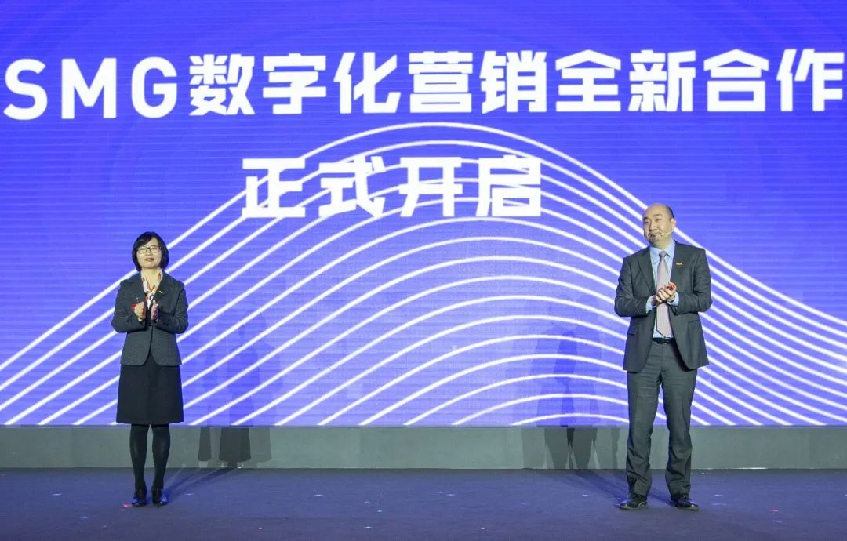

上海广播电视台、上海文化广播影视集团有限公司党委书记、董事长王建军与上海广播电视台台长、上海文化广播影视集团有限公司总裁宋炯明共同启动了2022 SMG多元数字营销产品发布仪式。

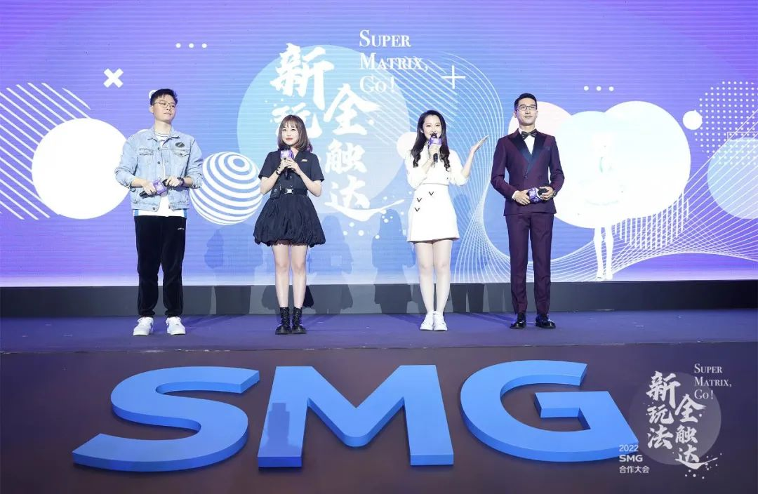

SMG旗下15家主体单位，一口气发布了包括内容电商、社群运营、虚拟主播、数据营销等营销方向的27款多元数字营销产品，充分展示了SMG在媒体融合向进一步深度掘进的市场环境下数字化营销的明显优势：全渠道传播、多场景应用、为企业升级赋能、品效一体化、为品牌提供全周期多元化数字增长服务等。与传统营销方式相比，SMG全力启动的数字化营销的广度、深度和精准度更能体现合作伙伴的个性化需求，无疑是最有效和最经济的营销方式之一。

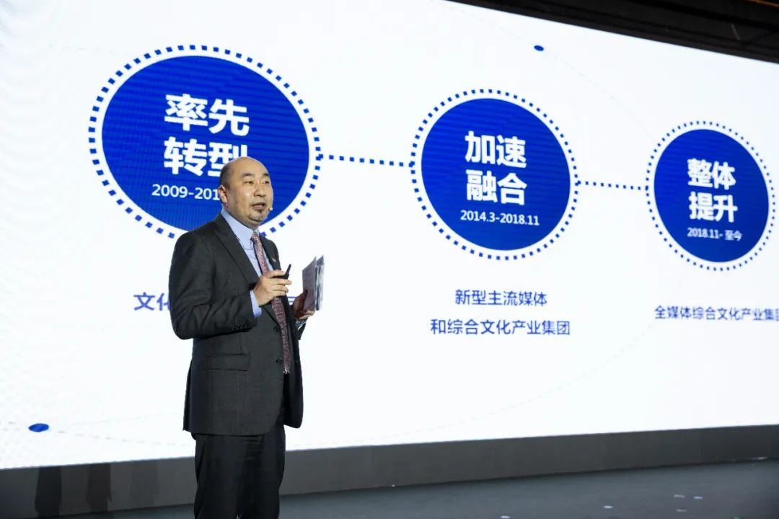

大会上，宋炯明结合近几年来SMG媒体融合发展的实践和思考，充满激情地发表了题为《从“媒体融合”走向“构建全媒体生态”》的主旨演讲，为SMG媒体融合发展愿景和“新玩法·全触达”数字化营销点起了一把火，在台上台下激发广泛共鸣。宋炯明表示，SMG近年来的转型发展如果用一句话来描述，就是从“媒体融合”走向“构建全媒体生态”。全集团上下经过多轮论证，形成高度统一认识：实施全媒体发展战略，以打造 BesTV+视频平台产品为SMG媒体融合向纵深发展的核心任务，推进包括着力打造全媒体技术创新中心、全媒体用户数据中心、全媒体运营管理后台、全媒体资本运营体系、智慧媒体文化产业聚集区、媒体深度融合发展体制改革实践样本、全媒体生产和运营队伍在内的八大支撑工程建设，实现全媒体生态能级全面提升，继续当好全国省级广电媒体融合发展的排头兵，努力使互联网这个最大变量变成事业发展的最大增量。

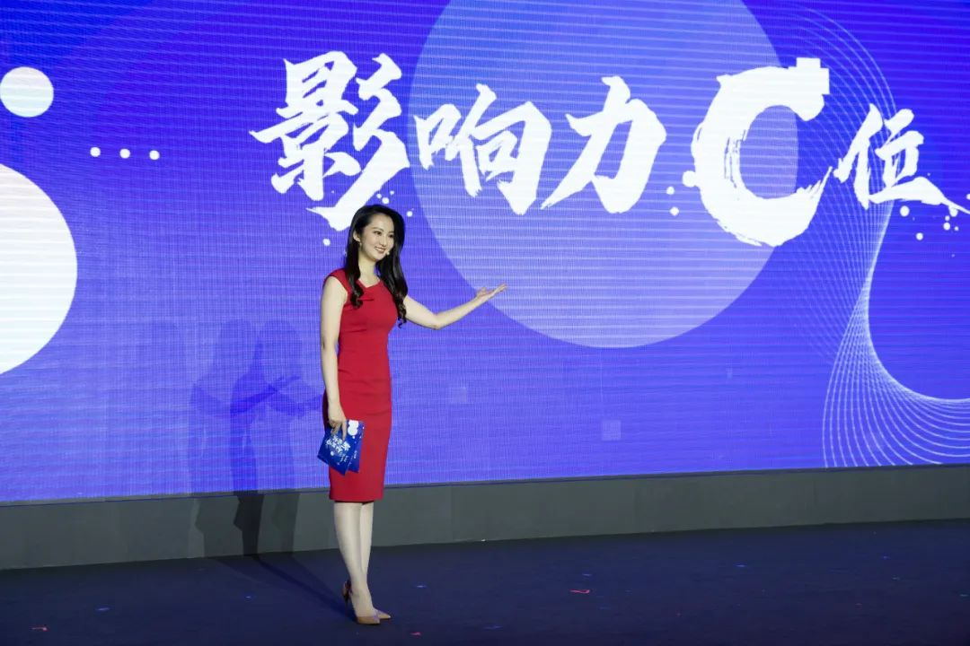

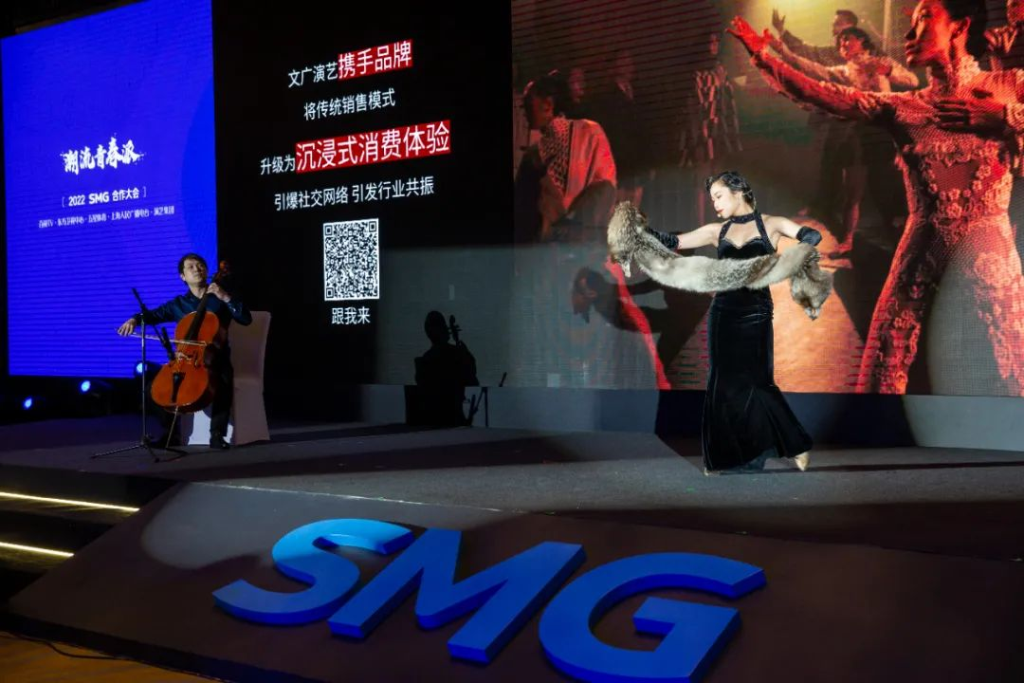

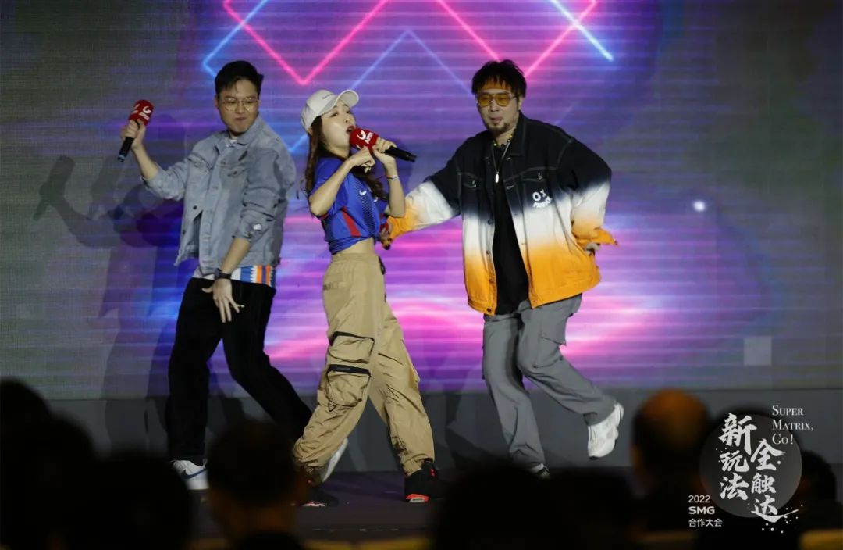

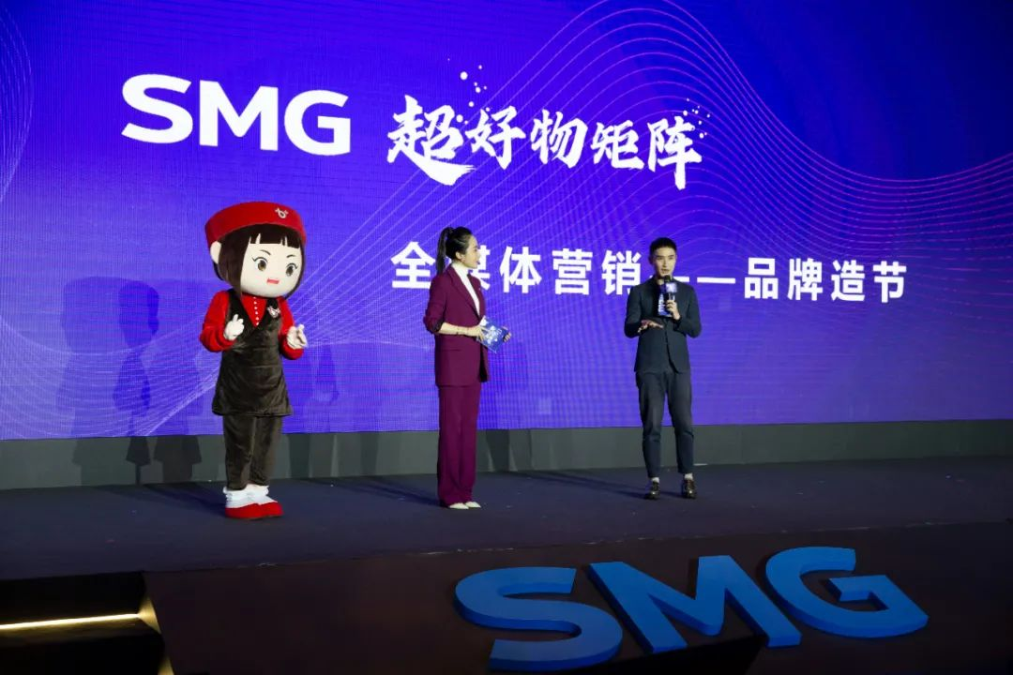

大会以数字的形式分别打开**影响力C位**、**潮流青春派**、**潮妈酷少年**和**超好物矩阵**四大营销矩阵，用不同的表现形式展示了对广域人群及细分人群的有效触达和影响作用。

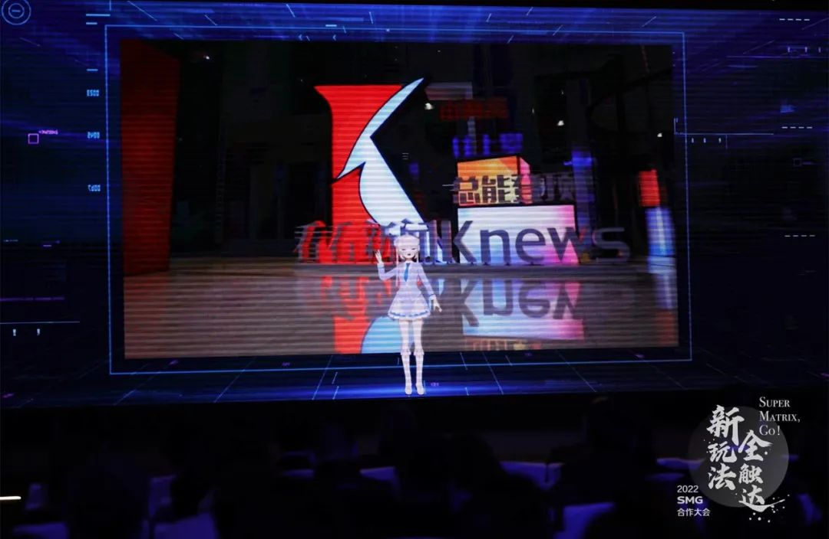

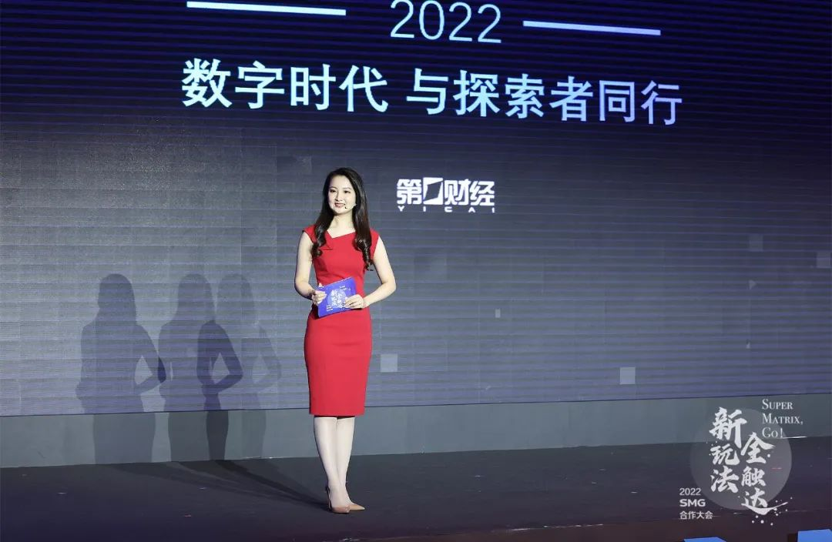

以看看新闻Knews、第一财经APP领衔的“影响力C位”矩阵，无论从传播力、引导力，还是专业度、触达率，都牢牢占据着舆论传播C位，影响有影响力的人。数据说话：看看新闻Knews跨平台去重月活人群1.8亿，90后占比超30%；第一财经APP名列原创财经媒体第一；东方明珠服务用户超2亿。



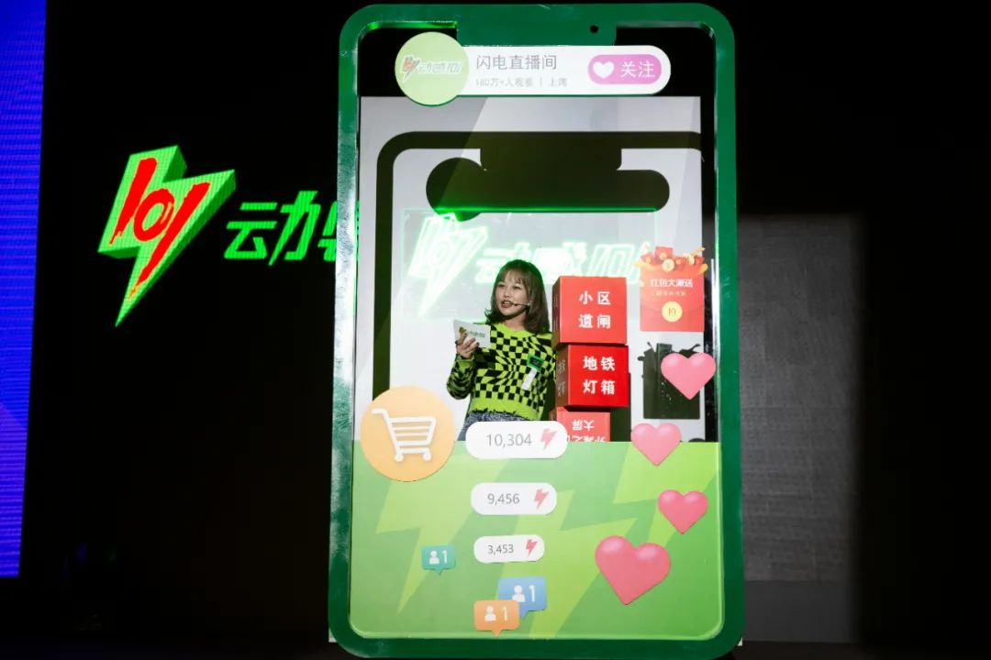

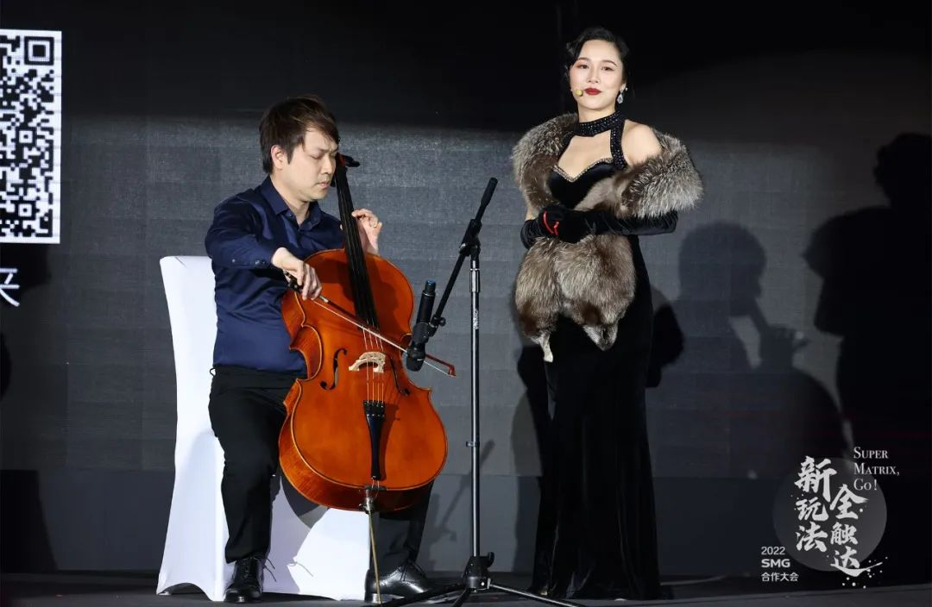

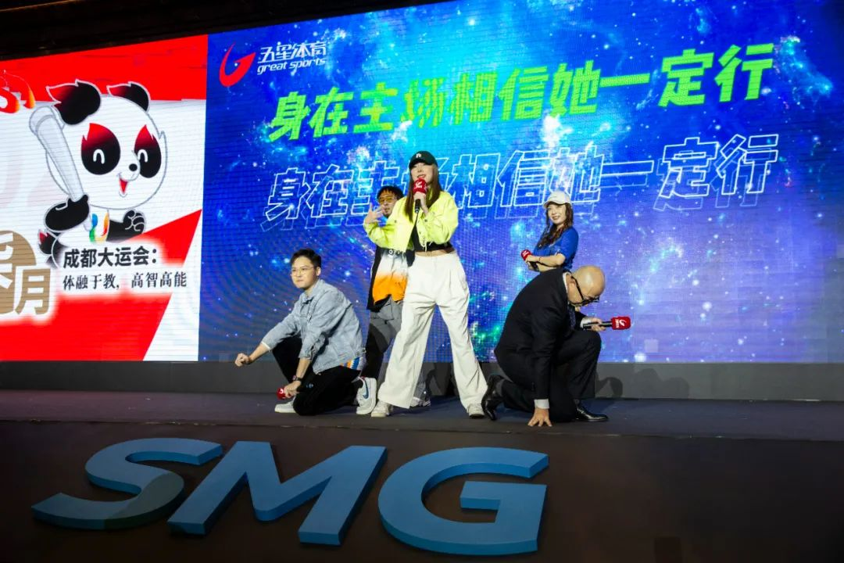

以百视TV联接青春活力人群，成为SMG打开年轻人潮流生活的全新入口。由东方卫视、上海人民广播电台、演艺集团和五星体育组成的“潮流青春派”矩阵，激情洋溢，活力四射。数据也反映了这个矩阵的青春能量，东方卫视新媒体活跃人群中00后占比近20%；上海人民广播电台社群年轻人占比46.3%；五星体育新媒体年轻粉丝更是高达75%；沉浸式戏剧《不眠之夜》是演艺集团经典之作，热衷粉丝最高刷剧记录达到500刷。

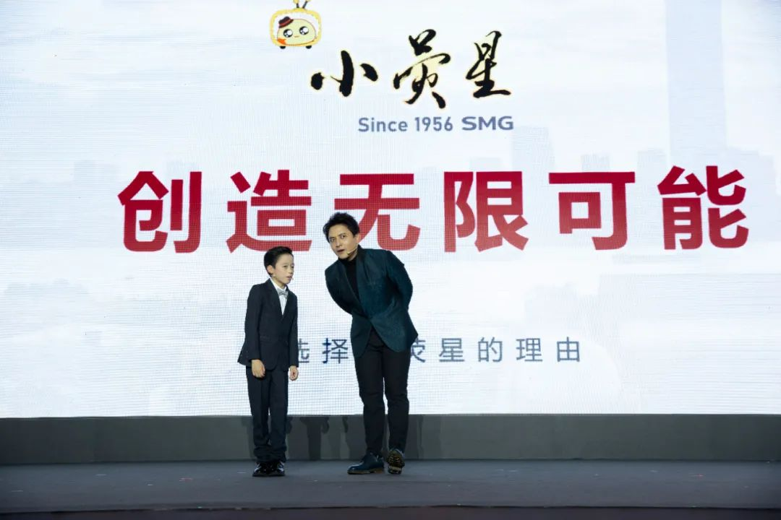

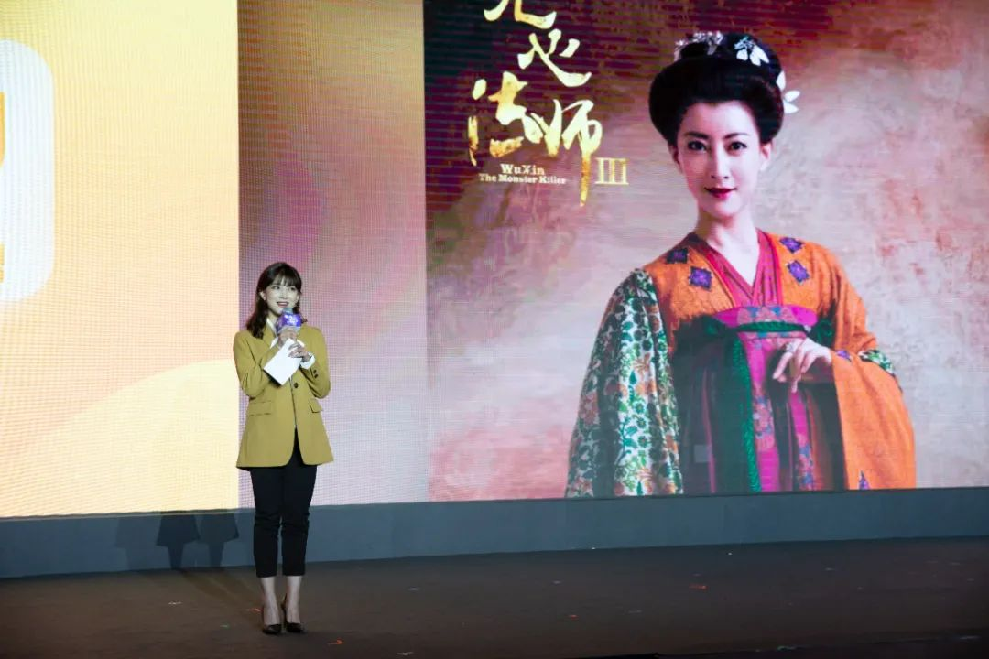

以小荧星集团、幻维数码和影视剧中心组成的“潮妈酷少年”矩阵，不仅是幼儿教育启蒙的阵地，更是年轻潮妈的聚集地。小荧星集团微信群有70%年轻潮妈；东方影视新媒体粉丝中女性占70%；幻维数码《麦杰克小镇》全网触达6000万粉丝。

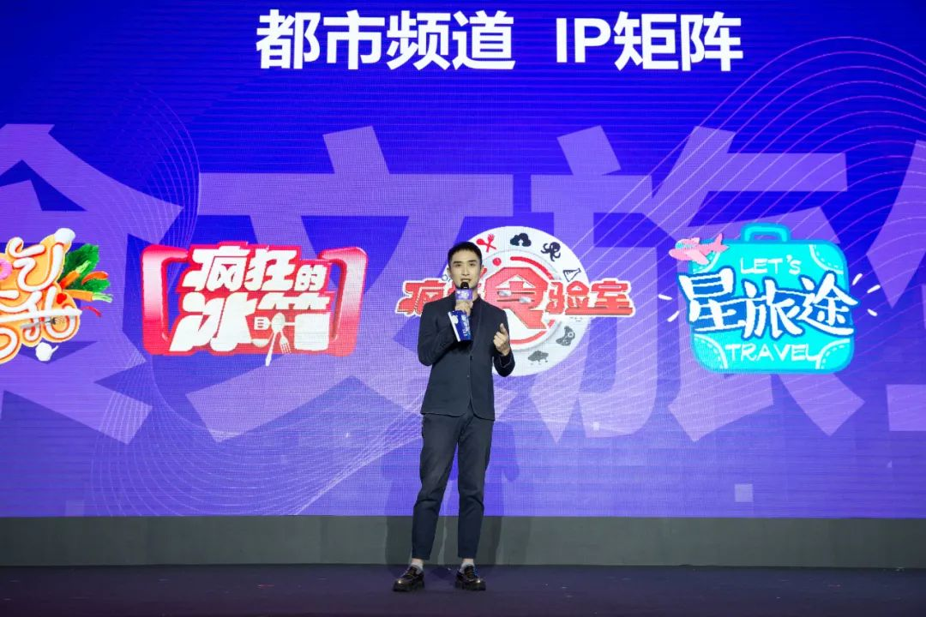

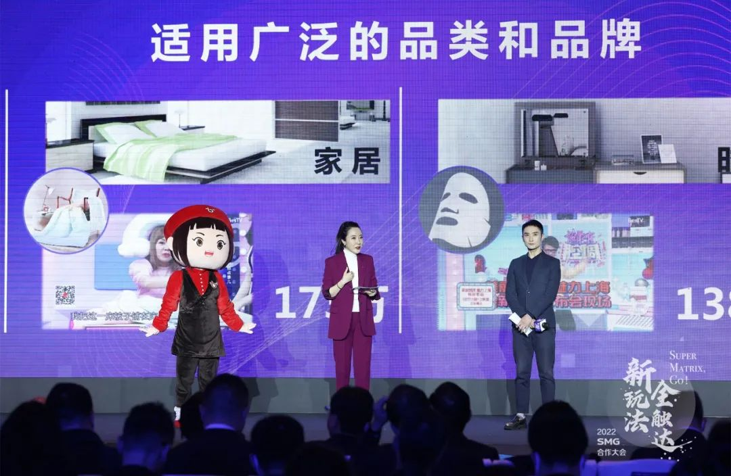

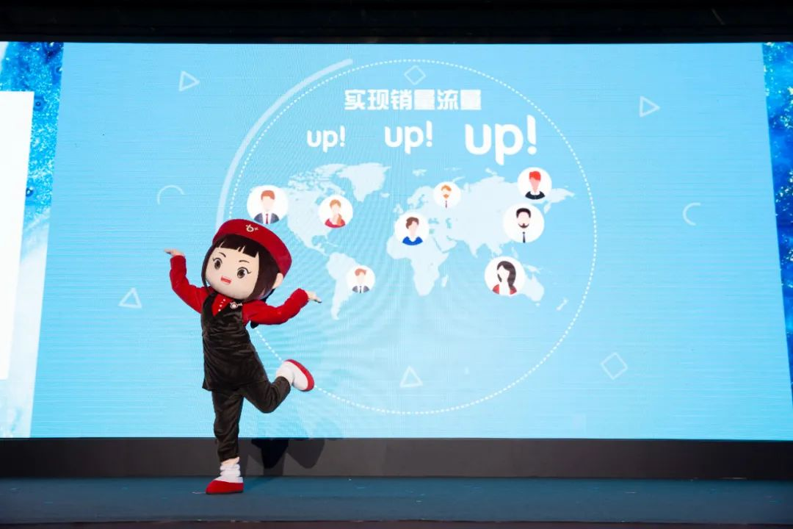

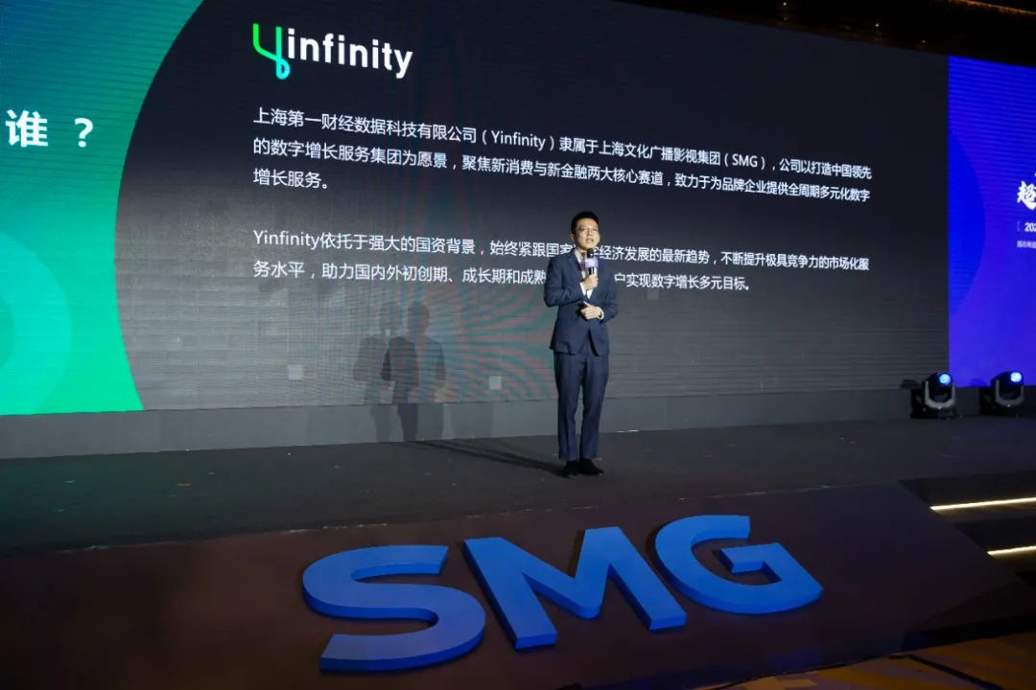

由都市频道、东方购物、B+商城和一财数据组成的“超好物矩阵”，反映SMG在城市生活服务领域的营销力和引导力，都市频道大屏访问支付转化率最高可达50.79%；东方购物销售额过千万的大品牌，今年实现销售超过16亿；一财数据（Yinfinty）可覆盖全网种草达人超2万人，单品牌最高贡献超8000万GMV。

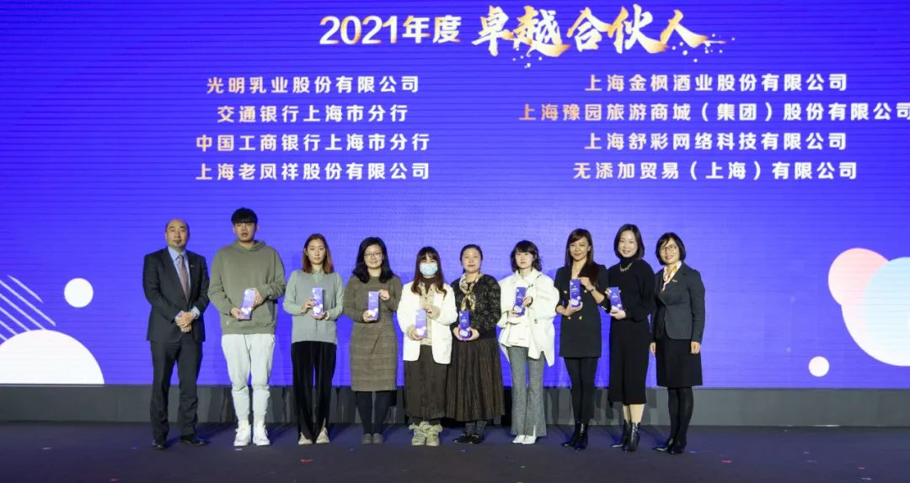

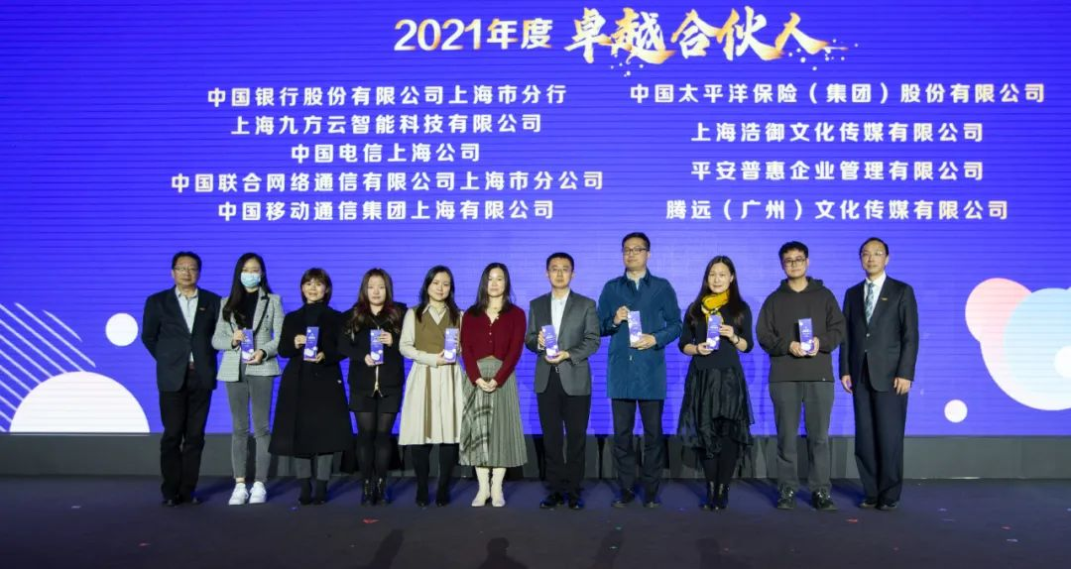

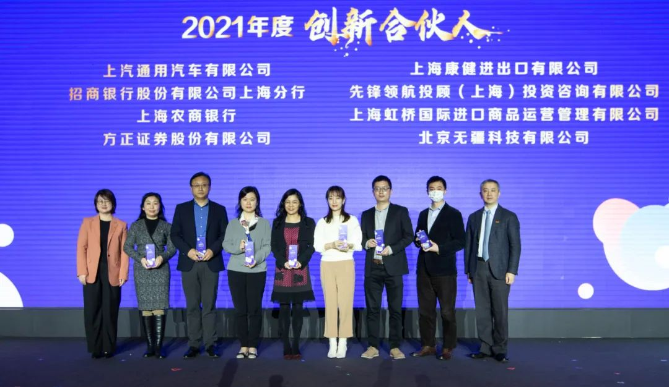

合作大会上，还为2021年度SMG的优秀合作伙伴进行了颁奖。这次合作大会，是SMG积极响应主力军全面挺进主战场，探索全媒、全屏、全域联动，传递SMG全媒体生态体系的新产品、新思路、新玩法，强化数字化营销布局，从传统营销向数字化营销全面转型的有效尝试。

部分摄影：李之祺

**讲中国故事，讲我们的故事**

**东方卫视《这就是中国》**

**每周一晚22：00**

**点击下方名片关注公众号**

**解锁更多精彩内容**



### 精选留言

用户设置不下载评论